**Menus du 16 au 20 juin 2025**

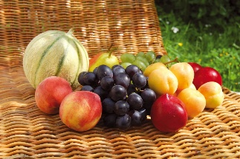

|  |  |  |  |  |
| --- | --- | --- | --- | --- |
| JOUR | HORS D’ŒUVRE | PLAT PRINCIPAL/GARNITURE | FROMAGE | DESSERT |
| LUNDI 16 | MELON | SANDWICH JAMBON  CHIPS | BABYBEL | COMPOTE |
| MARDI 17 | PASTEQUE | ESCALOPE A LA CREME      PATES |  | YAOURT NATURE SUCRE |
| JEUDI 19 | TABOULE | GRATIN  POMME DE TERRE/ CHOUX FLEUR |  | BANANE |
| VENDREDI 20 | CERVELAS | POISSON  EPINARDS A LA CREME/RIZ | CANTAL | GLACE EN BATONNETS |

***Nous nous réservons la possibilité de*** *modifier* ***les*** *menus* ***en fonction des*** *arrivages* ***et des contraintes de nos fournisseurs***

|  |
| --- |
| **Fournisseurs Locaux** : |
| **SARL BRUN – CHALUS** Volaille Viande **Maison DELBRUYERE – PAGEAS** Fumaison |
| **FERME BELARDIA – ST SAUD** Yaourt Bio **UTILE – CHALUS** Epicerie |



Fait maison Bio Végétarien